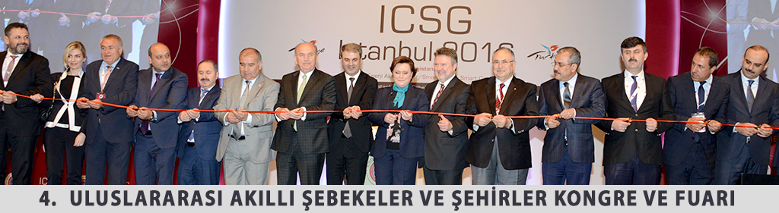
4. Uluslararası Akıllı Şebekeler ve Şehirler Kongre ve Fuarı
(26.04.2016)
4. Uluslararası Akıllı Şebekeler ve Şehirler Kongre ve Fuarı Haliç Kongre Merkezi’nde gerçekleştirildi.
Kongrenin açılışında konuşan EPDK Başkanı Mustafa Yılmaz tüm elektrik dağıtım şirketlerinin akıllı şebeke yapısını kurmalarını istediklerini söyledi.
Elektrik dağıtım şirketleri için 2016-2020 uygulama dönemi için yaklaşık 150 milyon liralık Ar-Ge bütçesi ve 1 milyar liralık şebeke işletim sistemi yatırımları planlandığını vurgulayan Başkan Yılmaz: “Biz Türkiye‘nin bir teknoloji çöplüğüne dönmesini istemiyoruz. Bu yüzden akıllı şebeke yatırımlarında çok dikkatli adım atıyoruz” dedi.
EPDK’nın elektrik dağıtım şirketlerinin vatandaşlara daha etkin hizmet vermesi için akıllı şebeke yapısı kurmalarını sağlayacak mevzuat düzenlemelerini yaptığını hatırlatan Başkan Yılmaz konuşmasını şöyle sürdürdü: “Biz Türkiye’nin bir teknoloji çöplüğüne dönmesini istemiyoruz. Bu yüzden akıllı şebeke yatırımlarında çok dikkatli adım atıyoruz. Tabir- i caize ise yoğurdu üfleyerek yiyoruz. Önümüze gelen Ar-Ge projelerini hassasiyetle inceleyerek ara raporlarının ve gelişimlerinin sektöre nasıl yön vereceğini dikkatle takip ediyoruz. Vatandaşlarımızın ihtiyaçlarına cevap vermeyecek, ülkemize faydadan çok zarar getirecek teknolojilere asla onay vermeyeceğiz. “
Doğal gaz piyasasında akıllı şebeke uygulamasının sağlanabilmesine yönelik olarak ilk etapta tüm dağıtım şirketlerinin sevkiyat kontrol merkezlerini kurmalarını sağladıklarını belirten EPDK Başkanı Mustafa Yılmaz: “Bu merkezler üzerinden BOTAŞ tarafından yürütülen Elektronik Bülten Tablosu’na veri aktarımı yapılmaktadır. Bu sayede de iletim sistemi verimli işletilmektedir” dedi.
Başkan Yılmaz; akıllı şebekeler konusunda Enerji Bakanlığının koordinasyonunda ve özel sektörle işbirliği içerisinde sonuç odaklı daha ekonomik, daha teknolojik, daha verimli bir enerji piyasası için başarılı çalışmalar yaptıklarını kaydetti ve “bu çalışmalar tamamlandığında akıllı şebekelerin enerji sektörümüzün geleceğine damgasını vuracağına eminim” diyerek sözlerini noktaladı.

